24秋期末卷-高等数学
25 题 |100 分
收起全部
一. 单选题（每题4分，共25题，总分值100分）
1.
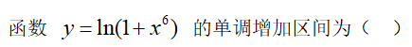
（4分）
A
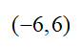
B
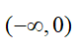
C
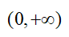
D
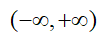
答案
C
解析
- 难度 : 容易|
- 课程结构 : 高等数学
2.
（4分）
A
1
B
2
C
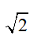
D
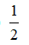
答案
D
解析
- 难度 : 容易|
- 课程结构 : 高等数学
3.
（4分）
A
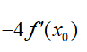
B
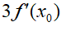
C
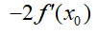
D
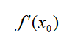
答案
B
解析
- 难度 : 容易|
- 课程结构 : 高等数学
4.
（4分）
A

B

C

D

答案
C
解析
- 难度 : 容易|
- 课程结构 : 高等数学
5.
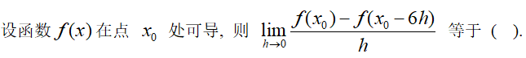
（4分）
A
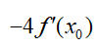
B
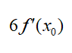
C
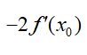
D
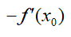
答案
B
解析
- 难度 : 容易|
- 课程结构 : 高等数学
6.
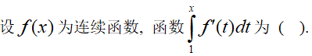
（4分）
A
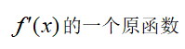
B
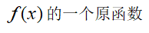
C
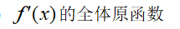
D
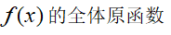
答案
A
解析
- 难度 : 容易|
- 课程结构 : 高等数学
7.
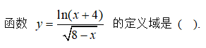
（4分）
A
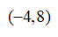
B
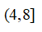
C
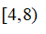
D
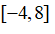
答案
A
解析
- 难度 : 容易|
- 课程结构 : 高等数学
8.
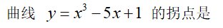
（4分）
A
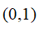
B
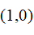
C
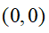
D
答案
A
解析
- 难度 : 容易|
- 课程结构 : 高等数学
9.
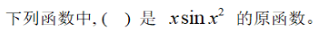
（4分）
A
B
C
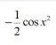
D
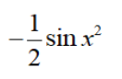
答案
C
解析
- 难度 : 容易|
- 课程结构 : 高等数学
10.
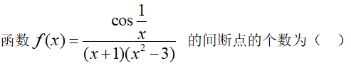
（4分）
A
1
B
2
C
3
D
4
答案
D
解析
- 难度 : 容易|
- 课程结构 : 高等数学
11.
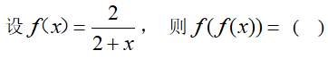
（4分）
A
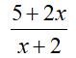
B
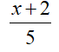
C
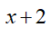
D
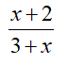
答案
D
解析
- 难度 : 容易|
- 课程结构 : 高等数学
12.
（4分）
A
B
C
D
答案
A
解析
- 难度 : 容易|
- 课程结构 : 高等数学
13.
（4分）
A
B
C
D
答案
A
解析
- 难度 : 容易|
- 课程结构 : 高等数学
14.
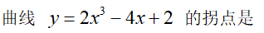
（4分）
A
（0,2）
B
（1,0）
C
（0,0）
D
（1，-1）
答案
A
解析
- 难度 : 容易|
- 课程结构 : 高等数学
15.
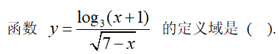
（4分）
A
（-1,7）
B
（1,7]
C
[1,7）
D
[-1,7]
答案
A
解析
- 难度 : 容易|
- 课程结构 : 高等数学
16.
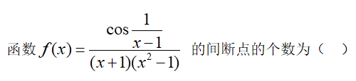
（4分）
A
1
B
2
C
3
D
4
答案
B
解析
- 难度 : 容易|
- 课程结构 : 高等数学
17.
（4分）
A
B
C
D
答案
A
解析
- 难度 : 容易|
- 课程结构 : 高等数学
18.
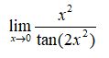
（4分）
A
B
C
1
D
答案
A
解析
- 难度 : 容易|
- 课程结构 : 高等数学
19.
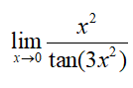
（4分）
A
B
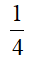
C
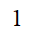
D
答案
D
解析
- 难度 : 容易|
- 课程结构 : 高等数学
20.
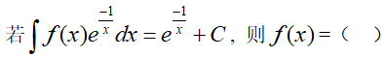
（4分）
A
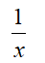
B
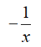
C
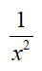
D
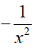
答案
C
解析
- 难度 : 容易|
- 课程结构 : 高等数学
21.
（4分）
A
1
B
2
C
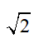
D
答案
D
解析
- 难度 : 容易|
- 课程结构 : 高等数学
22.
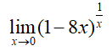
（4分）
A
B
C
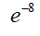
D
答案
C
解析
- 难度 : 容易|
- 课程结构 : 高等数学
23.
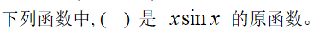
（4分）
A
B
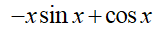
C
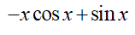
D
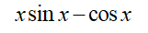
答案
C
解析
- 难度 : 容易|
- 课程结构 : 高等数学
24.
（4分）
A
B
C
D
答案
C
解析
- 难度 : 容易|
- 课程结构 : 高等数学
25.
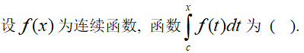
（4分）
A
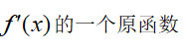
B
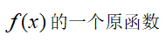
C
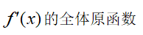
D
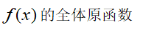
- 纠错
答案
D
解析
- 难度 : 容易|
- 课程结构 : 高等数学

